Tal e como comentamos a idea para a app é que devolva unha cor ao usuario (verde, laranxa ou vermello) indicando se o menú ou alimento buscado é cardiosaudable ou non. O resultado dependerá do seu contido en azucres simples, graxas saturadas e sodio.
Combinacións dos códigos de cor e como resolvelo:
- É probable que as froitas devolvan cores vermellas porque teñen alto contido en azucres pero este azucre non é como o refinado e non queremos crear a falsa idea de que a froita non é boa. Así que neste caso, a app debería devolver sempre unha cor verde.
- No caso dalgúns lácteos, debido ao seu contido en graxa e sodio pode devolver vermello sen problema.
- No resto de alimentos: Pode ser que un alimento sexa “verde” segundo o seu contido en azucre e “laranxa” segundo a graxa saturada, neste caso devolvemos como cor laranxa. Pero pode haber máis combinacións posibles e é por iso que a continuación amosamos un cadro coas posibles combinacións segundo as cores dos tres parámetros (non especificamos se é azucre, sodio ou graxa saturada) e como resolvelas (hai varias que é moi difícil que ocorran pero as indicamos igual).
Parámetro 1 | Parámetro 2 | Parámetros 3 | Resultado
Verde | Verde | Laranxa | Laranxa
Verde | Laranxa | Laranxa | Laranxa
Verde | Verde | Vermello | Laranxa
Verde | Vermello | Vermello | Vermello
Laranxa | Laranxa | Vermello | Vermello
Laranxa | Vermello | Vermello | Vermello

Para nos é suficiente con unha app que proporcione esta información pero aí van algúns datos por se son de interese para os alumnos nos seus traballos:
1. IMC.- Índice de masa corporal.
IMC =peso/(altura)²
Existe unha relación entre o IMC e o estado nutricional:
IMC | 40-49,9 | 35-39,9 | 30-34,9 | 25-30 | 19-25 | 17-19 | 16-17 | <16
Estado  nutricional | Obesidade mórbida | Obesidade tipo II | Obesidade tipo I | Sobrepeso | Normopeso | Desnutrición leve | Desnutrición moderada | Desnutrición grave

2. Cálculo do metabolismo basal (MB)
Hai diversas formas de calculalo. Segundo a ecuación de Harris-Benedict, o metabolismo basal se calcula en función do sexo, a idade, a altura e o peso de cada individuo.
Cálculo en mulleres:
MB = 655+ 9,6*Peso + 1,7 * altura – 4,7*idade
Cálculo en homes:
MB = 66+ 13,7*Peso + 5 * altura – 6,8*idade
Peso en Kg
Altura en cm
Idade en anos

Outra forma de calculalo:
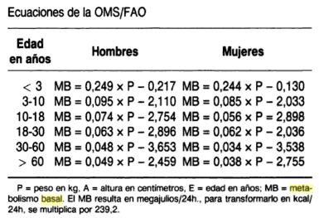
3. Cálculo do GET (Gasto enerxético total)
Depende da actividade física.(FA o Factor de Actividade)
GET=MB*FA
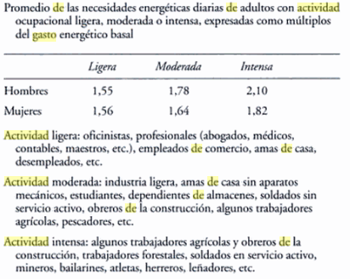
4. Unha vez que se calcula o Gasto Enerxético Total faise un reparto desa enerxía calculando las calorías que deben aportar os hidratos de carbono, lípidos e proteínas.
Por exemplo:
Hidratos de carbono: 55%
Lípidos o grasas: 30%
Proteínas: 15%
5. A partir de ahí se distribúen nas inxestas ao longo do día, o ideal son cinco inxestas.

Se queredes máis información por se tedes algunha idea máis que vos gustaría desenvolver aquí estamos encantadas para proporcionala.
Outra cousa que non comentamos, podedes facer a app en galego?
Mil gracias!

